Министерства науки и высшего образования Российской Федерации

федеральное государственное автономное образовательное учреждение высшего образования «Национальный исследовательский университет ИТМО»

*Факультет программной инженерии и компьютерной техники*

**Отчёт о выполнении второй лабораторной работы**

**по предмету:**

Базы данных

Выполнил:

Студент:

Григорьев Никита Александрович

Группа: P3124

Проверил:

Кустарев Иван Павлович

Санкт-Петербург

2024

Оглавление

Вариант 408490 3

Задание 3

Описание области 3

Классификация сущностей 3

Стержневые: 3

Ассоциативные: 3

Характеристические: 3

Инфологическая модель 4

Даталогическая модель: 4

Код 4

Вывод 8

# Вариант 408490

# Задание

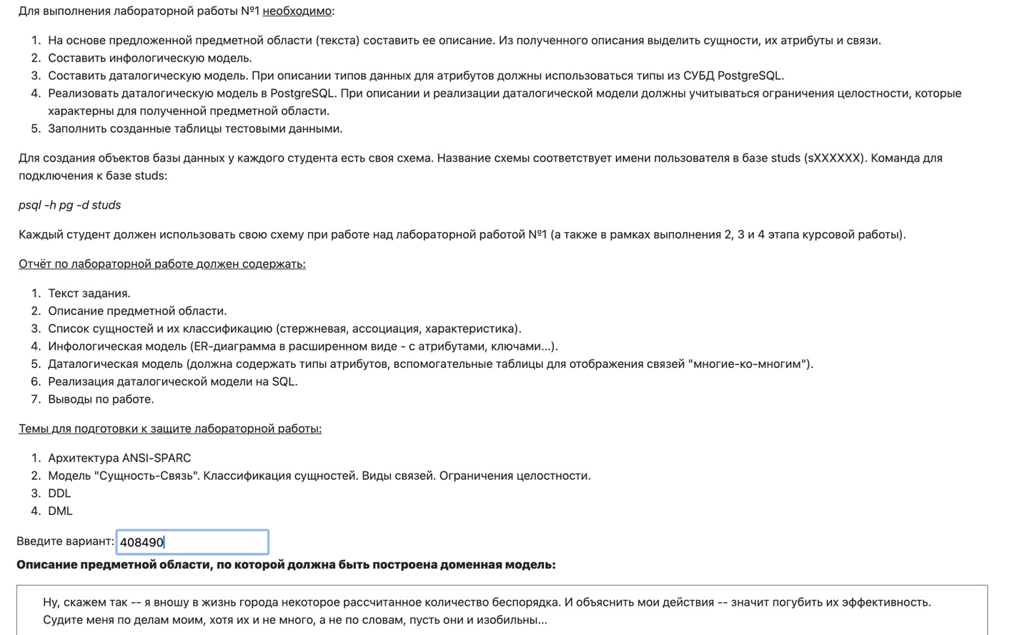

# Описание области

Некий субъект/персонаж, (Имя, возраст, профессия, мотивы, цели) совершает действие (описание, начальная/конечная дата), которое оказывает Влияние(ВлияниеНаГород) на город и получает Общественную оценку (Описание, оценкаМнением) исходя из действий, а не слов которые говорил персонаж. Исходя из влияние действий персонажа можно судить об их эфективности.

# Классификация сущностей

## Стержневые:

1. **Субъекты** - Основная сущность, которая описывает участников или объекты исследования.
2. **Действия** - Описывает конкретные действия, совершаемые субъектами.

## Ассоциативные:

1. **Влияние** - Описывает воздействие действий на окружающую среду или контекст, устанавливая связь между действиями и их влиянием.
2. **Дела и Слова** - Связывает субъекты с их действиями и высказываниями, описывая как фактические действия, так и речевые акты, совершенные субъектами.
3. **СубъектыВлияние** - Эта сущность создается для реализации отношений многие ко многим между субъектами и влияниями, показывая, какие субъекты связаны с какими влияниями.

## Характеристические:

1. **Общественное Восприятие** - Характеристика. Описывает реакцию общества на влияние действий, являясь оценкой эффективности с точки зрения общественного мнения.

# Инфологическая модель

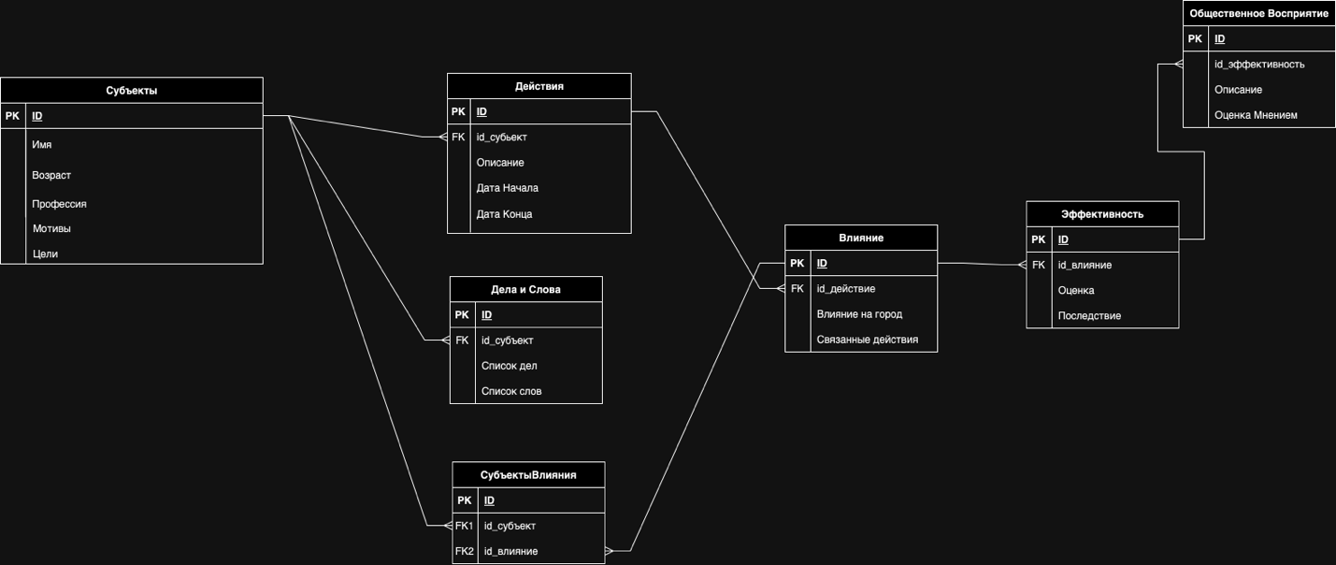

# Даталогическая модель:

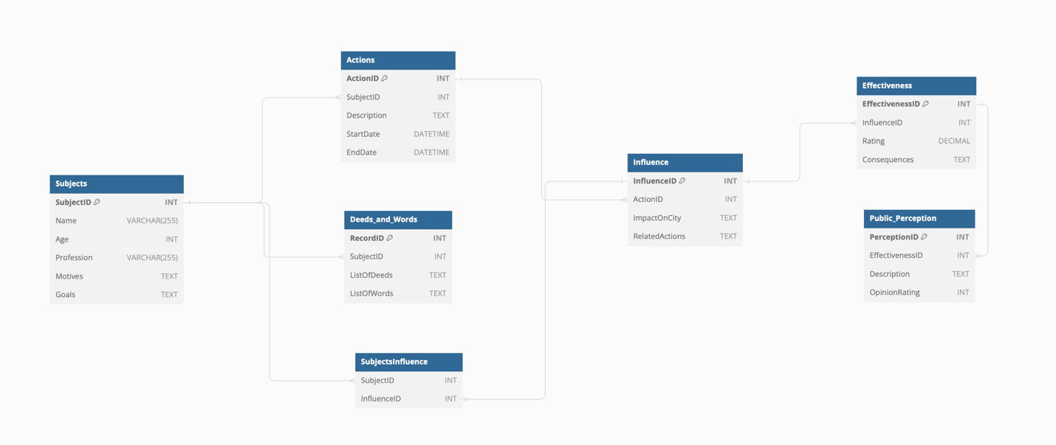

# Код

-- Subjects table

CREATE TABLE Subjects (

SubjectID SERIAL PRIMARY KEY,

Name VARCHAR(255),

Age INT,

Profession VARCHAR(255),

Motives TEXT,

Goals TEXT

);

-- Actions table

CREATE TABLE Actions (

ActionID SERIAL PRIMARY KEY,

SubjectID INT,

Description TEXT,

StartDate TIMESTAMP,

EndDate TIMESTAMP,

FOREIGN KEY (SubjectID) REFERENCES Subjects(SubjectID)

);

-- Influence table

CREATE TABLE Influence (

InfluenceID SERIAL PRIMARY KEY,

ActionID INT,

ImpactOnCity TEXT,

RelatedActions TEXT,

FOREIGN KEY (ActionID) REFERENCES Actions(ActionID)

);

-- Effectiveness table

CREATE TABLE Effectiveness (

EffectivenessID SERIAL PRIMARY KEY,

InfluenceID INT,

Rating DECIMAL(10,2),

Consequences TEXT,

FOREIGN KEY (InfluenceID) REFERENCES Influence(InfluenceID)

);

-- Public_Perception table

CREATE TABLE Public_Perception (

PerceptionID SERIAL PRIMARY KEY,

EffectivenessID INT,

Description TEXT,

OpinionRating INT,

FOREIGN KEY (EffectivenessID) REFERENCES Effectiveness(EffectivenessID)

);

-- Deeds_and_Words table

CREATE TABLE Deeds_and_Words (

RecordID SERIAL PRIMARY KEY,

SubjectID INT,

ListOfDeeds TEXT,

ListOfWords TEXT,

FOREIGN KEY (SubjectID) REFERENCES Subjects(SubjectID)

);

-- SubjectsInfluence (Many-to-Many Relationship Table)

CREATE TABLE SubjectsInfluence (

SubjectInfluenceID SERIAL PRIMARY KEY,

SubjectID INT,

InfluenceID INT,

FOREIGN KEY (SubjectID) REFERENCES Subjects(SubjectID),

FOREIGN KEY (InfluenceID) REFERENCES Influence(InfluenceID)

);

-- Вставка в Subjects (Субъекты)

INSERT INTO Subjects (Name, Age, Profession, Motives, Goals) VALUES

('Алекс Джонсон', 45, 'Владелец местного бизнеса', 'Расширение операций бизнеса в городе', 'Открыть два новых филиала в течение следующих пяти лет'),

('Саманта Грин', 29, 'Учитель средней школы', 'Улучшение вовлеченности и успеваемости учеников', 'Увеличить процент выпускников на 10%');

-- Вставка в Actions (Действия)

INSERT INTO Actions (SubjectID, Description, StartDate, EndDate) VALUES

(1, 'Открыл новый магазин в центре города', '2023-03-01', '2023-03-15'),

(2, 'Ввела новую интерактивную программу обучения', '2023-01-20', '2023-02-10');

-- Вставка в Influence (Влияние)

INSERT INTO Influence (ActionID, ImpactOnCity, RelatedActions) VALUES

(1, 'Способствовало увеличению занятости и экономической активности', 'Сотрудничество с местными поставщиками'),

(2, 'Улучшило интерес учащихся к предметам STEM', 'Партнерство с местными музеями науки и технологий');

-- Вставка в Effectiveness (Эффективность)

INSERT INTO Effectiveness (InfluenceID, Rating, Consequences) VALUES

(1, 7.5, 'Увеличение посещаемости и продаж в центре города'),

(2, 8.7, 'Повышение успеваемости учащихся по науке и математике');

-- Вставка в Public_Perception (Общественное Восприятие)

INSERT INTO Public_Perception (EffectivenessID, Description, OpinionRating) VALUES

(1, 'Рассматривается как положительное добавление к сообществу жителями', 80),

(2, 'Получила положительные отзывы от родителей и образовательных органов', 88);

-- Вставка в Deeds_and_Words (Дела и Слова)

INSERT INTO Deeds_and_Words (SubjectID, ListOfDeeds, ListOfWords) VALUES

(1, 'Открытие магазина, Партнерство с местными поставщиками', 'Поддержка местной экономики и предоставление качественных услуг'),

(2, 'Внедрение интерактивной программы обучения, Партнерство с музеями', 'Вовлечение учащихся в активное обучение и реальные приложения');

-- Вставка в SubjectsInfluence (Влияние Субъектов)

INSERT INTO SubjectsInfluence (SubjectID, InfluenceID) VALUES

(1, 1),

(2, 2);

# Вывод

При выполнении лабораторной работы я научился составлять инфологическую и даталогическую модель сущностей, при помощи которых реализовал базу данных на основе PostgreSQL